テーマ | Ｗｉｎｄｏｗｓプログラミングを体験しよう（Ⅲ）
概要 | ＶＢＡ（Visual Basic for Applications）を用いた簡単なプログラミングを体験する。
ねらい | 画像を（イメージデータ）表示する座標の考え方を理解させる。  「自分で描いた水槽に魚を泳がせ、マウスの動きを魚が追いかけるようにする。」
関連する主な  科目・項目 | 情報Ｂ (2)コンピュータの仕組みと働き  イ コンピュータにおける情報の処理 | 難易度 | 易・普・難 | 想定  時間数 | 約１時間
準備するもの | ＥｘｃｅｌなどＶＢＡが動作するもの

１ 学習の展開

（１）事前準備
ペイントツールを使って，次のような水槽と右向きの魚，左向きの魚の画像を描く。
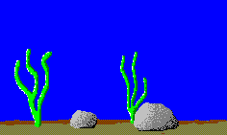

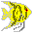
水槽の絵

water.bmp Fish_r.GIF Fish_l.GIF
（魚の絵は，透過ＧＩＦ形式にすると効果的）
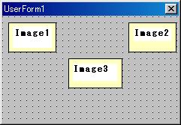
（２）ユーザーフォームにコントロール配置
イメージコントロール(Image1～Image3)を次の
画面のように配置する。
(注：一部説明のためにプロパティが変更されている)

（３）プロパティの設定
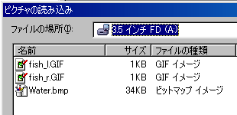
①ユーザーフォームに水槽の絵を表示する。
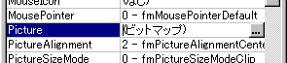
・Pictureプロパティを選択する。
・作成した水槽のファイル名を選択する。
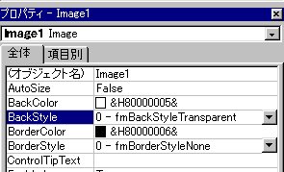
②Image1コントロールに右向の魚を表示
ユーザーフォームと同様にImage1のpicture
プロパティに作成した魚のファイルを指定する。
その他，バックスタイルおよびボーダースタイル
のプロパティを右図のように変更する。
この変更はImage1～Image3のコントロールすべ
てに設定する。
③Image2コントロールに左向の魚を表示
プログラムコード（命令）の記述例
Private Sub UserForm_MouseMove(ByVal
Button As Integer, ByVal Shift As
Integer, ByVal X As Single, ByVal Y As
Single)
Image1.Visible = False
Image2.Visible = False
Image3.Visible = True
Image3.Picture = Image1.Picture
If X > Image3.Left Then
Image3.Picture = Image1.Picture
Image3.Left = Image3.Left + 1
ElseIf X < Image3.Left Then
Image3.Picture = Image2.Picture
Image3.Left = Image3.Left - 1
Else
Image3.Left = Image3.Left
End If
If Y > Image3.Top Then
Image3.Top = Image3.Top + 1
ElseIf Y < Image3.Top Then
Image3.Top = Image3.Top - 1
Else
Image3.Top = Image3.Top
End If
End Sub
Image1コントロールと同様な手順で魚のファイ
ルを指定する。
④次のような画面になることを確認する。
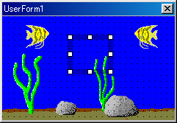

（４）プログラムコード（命令）の記述
ユーザーフォームをダブルクリックし，コードの
入力画面を表示する。
次の図のようにイベントの内容を［MouseMove］
に変更し，コードを入力する。
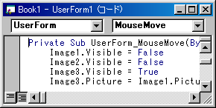
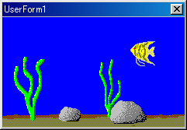

（５）プログラムの実行
マウスカーソルを画面上で動かすと，マウスを
追いかけて魚が泳ぐように動作する。

（６）プログラムの解説
①マウスが動くとUserFormのMouseMove
イベントにより、マウスの位置のｘ座標値が変数ｘに、ｙ座標値が変数ｙに与えられる。
②魚の画像の左上の位置は、ｘ座標値をImage3.Left，
ｙ座標値をImage3.Topで知ることができる。
③マウスが魚より右側にあれば、Image3に右向きの魚
の画像(Image1.Picture)を表示させ、魚の位置を右に
移動させる
④マウスが魚より左側にあれば、Image3に左向きの魚
の画像(Image2.Picture)を表示させ、魚の位置を左に
移動させる
⑤同様にマウスが魚より上にあれば上に、下にあれば下
に移動させる。
(0,0) ｘ座標
(Image3.Left,Image3.Top)

（ｘ，ｙ）
マウス

ｙ
座
標

